Esto es lo que hemos encontrado:
INC-001: Pantalla mantenimiento de campos (2.2.2.1)
  - En el informe, cambiar la columna CE por Excepción, tal como se muestra en el GRID. Además, los valores se deben mostrar los mismos que en el grid, es decir S/N en vez de Correcto/Error
NOMBRE | TIPO DE DATO | LONGITUD | DECIMAL | C/E | COMENTARIO | COMENTARIO EXCEPCION | COD_USR | FEC_ACTU
PRUEBAMPCHAR | CHAR | 20 | 20 | CORRECTO | prueba de campo char 20 |  | MARIPAM | 2021/09/02 11:45:15
PRUEBAMPTAMANIO | DATE | 0 | 0 | CORRECTO |  |  | MARIPAM | 2021/09/16 11:34:03
PRUEBAMP3 | CHAR | 0 | 0 | CORRECTO |  |  | MARIPAM | 2021/09/02 12:26:21

INC-002: Definición de tipos de partícula (2.3.6 y 2.3.7).
  - La fecha no está saliendo con horas, minutos y segundos en el listado (columna actualizado).
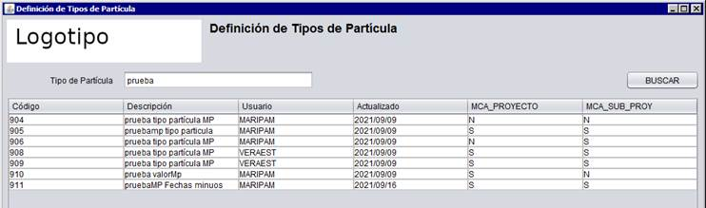
INC-003: Valores de partículas (2.3.9)
    - Si pongo un valor en el campo código y luego intento borrarlo (tecla Retroceso) no me lo permite. Si lo selecciono y pulso suprimir, tampoco puedo quitar el valor.
    - Las fechas de los listados deben tener hora, minutos y segundos.
    - Al abrir la pantalla aparece completamente maximizada. Ajustarla para que no aparezca entera maximizada pero que se vean todas las columnas sin scroll y poner a los dos grids no ocupan el mismo ancho
- Comprobar un Nombre de elemento (2.4.1).
  - Cuando seleccionamos un modelo, se debe cargar el combo de submodelos con lo que devuelve el procedimiento p_con_modelo en el parámetro p_lista_subproyectos. Si solo hay un valor, se debe seleccionar en el combo. Además, el resto de información de campos bloqueados de norma y glosario también se obtienen de p_con_modelo.
  - No se ha podido completar las pruebas de esta pantalla al no recuperarse esta información y por consiguiente no enviarse al procedimiento que comprueba el elemento.
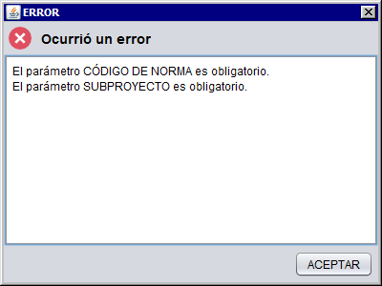
  - Cuando se pulse el botón comprobar, hay que llamar al procedimiento p_con_def_elem_norma para que cargue los valores de los campos Tamaño Máximo (val_tam_max) y Expresión Regular (txt_formato), además del de comprobación que está haciendo actualmente.
- Pantalla principal de validación de scripts (2.1.1).
  - Si se introduce un valor en el campo Modelo o proyecto a pulsar la lupa se debe pasar ese valor a la pantalla. Si además, ese valor solo devuelve un registro
  - Sucede lo mismo que en la anterior pantalla. Al no cargarse el combo de submodelos no se ha podido probar esta pantalla.
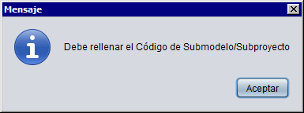

- Pantalla de modelos 2.5:
  - Cuando se llama desde una lupa, no se está arrastrando el código de modelo desde la pantalla que la invoca (ejemplo desde la pantalla principal de validación de scripts)
  - El campo Glosario, no te deja borrar el contenido.
  - Ampliar el tamaño de la ventana al abrir. Por ejemplo

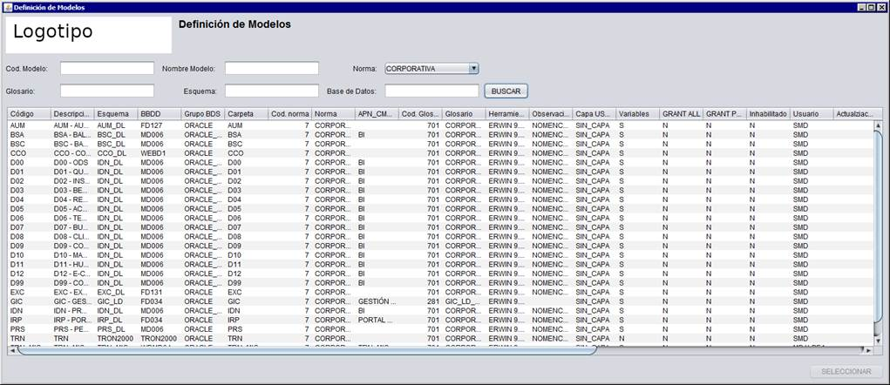

- Mantenimiento de modelos (2.5.1)
  - Cuando se selecciona un modelo y se pulsa modificación, no está cargando los datos en la pantalla de mantenimiento. Esto hace que no hayamos podido probar esta funcionalidad.
  - Ampliar el tamaño de la columna de descripción del grid submodelos.
  - Cuando se quiere dar de alta un nuevo modelo sin incluir ningún submodelo y se pulsa aceptar, se produce un error:
java.sql.SQLException: ORA-06550: línea 1, columna 7:
PLS-00306: número o tipos de argumentos erróneos al llamar a 'P_ALTA_MODELO'
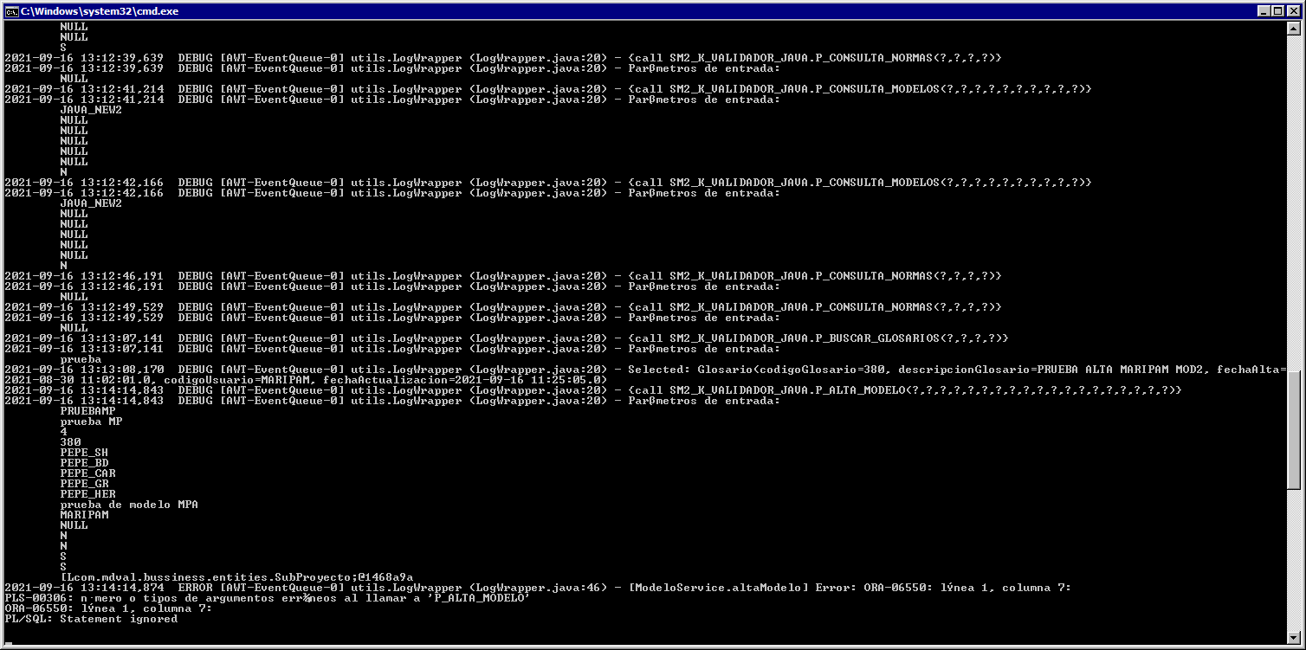

Pude que sea el parmetro p_lista_subproyectos
  - Si incluimos un submodelo, da el siguiente error:
java.sql.SQLException: Fallo al convertir a representación interna: SubProyecto(codigoProyecto=, codigoSubProyecto=SUB_PRUEBA_MP, descripcionSubProyecto=PRUEBAMP SUB, codigoUsuario=MARIPAM, fechaActualizacion=Thu Sep 16 13:20:23 CEST 2021)

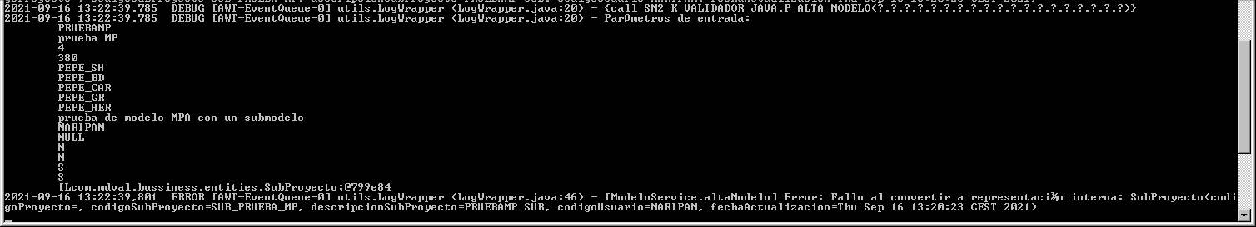

  - Como consecuencia de estos errores no hemos podido probar esta funcionalidad.

Una pregunta, cuando se abre la ventana para seleccionar una ruta o un archivo, se muestra de esta manera:
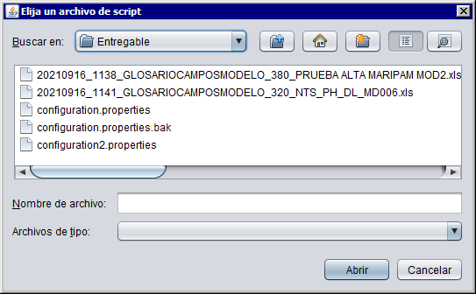

No se puede copiar la ruta y te obliga a navegar por todo el explorador hasta donde está el fichero. ¿Existe la posibilidad de que se pueda copiar la ruta?

Adjunto fichero de literales con cambios que hemos realizado, para que cuadren las capturas de pantalla.

